HRVATSKA AKADEMIJA ZNANOSTI I UMJETNOSTI

u povodu manifestacije NOĆ KNJIGE 2014.

poziva Vas na predstavljanje knjige

Hrvatski ćirilički molitvenik 1512.
povodom izdanja faksimila
Faksimil su objavili 2013. godine Hrvatska akademija znanosti i umjetnosti,
Nacionalna i sveučilišna knjižnica i
Matica hrvatska.
Molitvenik je prva tiskana hrvatska ćirilička knjiga, a faksimilno izdanje Molitvenika prati i knjižica s komentarom glavne urednice
akademkinje Anice Nazor
na hrvatskom, engleskom, njemačkom i francuskom jeziku.

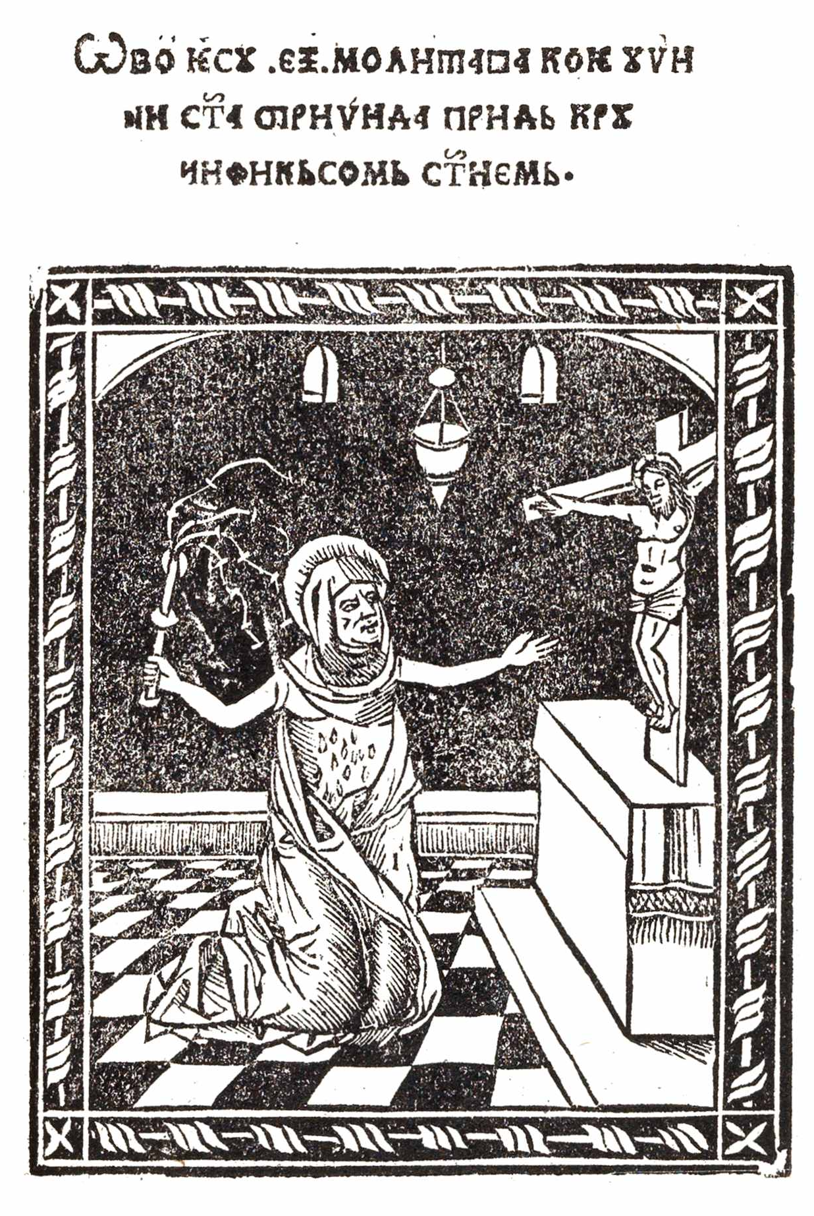

Govore:

akademik Zvonko Kusić,
predsjednik Hrvatske akademije znanosti i umjetnosti
akademkinja Anica Nazor, glavna urednica
akademik Stjepan Damjanović, potpredsjednik
Matice hrvatske
dr. sc. Ivan Kosić, voditelj Zbirke rukopisa i starih knjiga Nacionalne i sveučilišne knjižnice.

Predstavljanje će se održati u srijedu 23. travnja 2014. u 18 sati,
u dvorani Knjižnice Hrvatske akademije znanosti i umjetnosti,
Zagreb, Strossmayerov trg 14.

Najljepše Vam zahvaljujemo na dolasku!

